Технологічний процес Зняття та встановлення тяг приводу перемикання передач
Місце проведення: майстерня автомобільної справи №1
Номер і назва операції | Пристрої,  інструменти та засоби  для виконання роботи | Технічні умови і вказівки
Зняття
1. Запаркуйте автомобіль на рівному горизонтальному майданчику, по можливості з твердим покриттям. Твердо зведіть гальмо стоянки, потім піддомкратьте передок автомобіля і встановіть його на підпірки. | Домкрат | 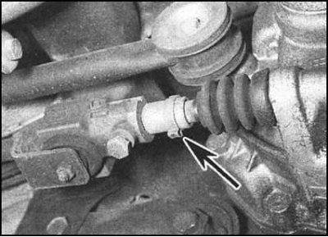
2. З трансмісійного кінця штока вибору передач зніміть хомут кріплення, забезпечивши тим самим доступ до циліндричного штифта кріплення штока на осі вилок перемикання РКПП. | Набір інструментів | 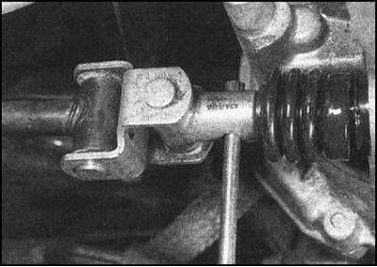
3. Відкрутіть гайку осьового болта кріплення штока вибору до основи важеля управління РКПП/опорної пластини, потім від'єднайте передній кінець зовнішнього штока від осі вилок перемикання в коробці передач і зніміть шток з автомобіля. Вийміть стару осьову втулку з важеля перемикання. | Набір інструментів
4. Відкрутіть рукоятку важеля управління РКПП, вивільніть захисний чохол із центральної консолі та зніміть його з важеля. | Набір інструментів
5. Під автомобілем виверніть болти та зніміть скобу задньої опори штанги механізму перемикання до кузова. Зніміть гумову подушку опори - постарайтеся не упустити дистанційні шайби. |  | 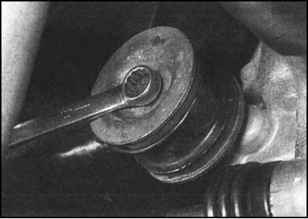
6. Викрутіть єдиний болт кріплення штанги механізму перемикання до трансмісії, зніміть шайби та вийміть гумову подушку опори. Вийміть складання штанги механізму перемикання з важелем керування РКПП з-під автомобіля. | Набір інструментів
7. У разі необхідності штанга може бути від'єднана від важеля після зняття ущільнювальних чохлів і стопорного кільця, - постарайтеся запам'ятати установче положення всіх компонентів, що знімаються.
8. Ретельно протріть усі зняті компоненти та перевірте їх на наявність ознак зношування або механічних пошкоджень. Дефектні деталі замініть – більшість із них поставляється на автомобільний ринок в індивідуальному порядку.
Установка
Установка проводиться у зворотному порядку. Особливу увагу слід звернути на такі моменти: |  | 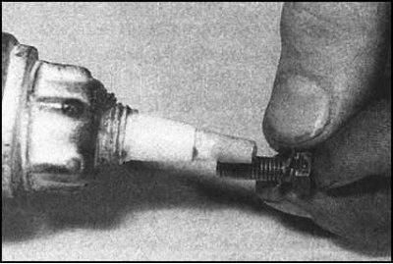
a) Не забудьте змастити всі опорні та поворотні вузли приводу перемикання передач універсальним мастилом; | Масло універсальне | 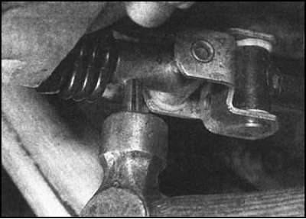
b) Перед повертанням ретельно очистіть різьблення болтів кріплення штанги від старого герметика, потім змастіть їх свіжим, типу Loctite 270 або Three bond 1305. Простежте за тим, щоб кріплення було затягнуте з необхідним зусиллям;
c) Ретельно прочистіть різьблення болта кріплення штока вибору передач до важеля. Перед повертанням злегка змастіть її свіжим герметиком, що фіксує (див. пункт b). Простежте, щоб гайка болта була затягнута з потрібним зусиллям;
d) Кріплення штока вибору передач до осі вилок перемикання повинно здійснюватись за допомогою нового циліндричного штифта. Зафіксуйте вставлений штифт хомутом гвинтового або черв'ячного типу.

